Пупков Владимир Васильевич, Маслов Илья Юрьевич, Бачурин Леонид Викторович (ООО «Промтехвзрыв»)
Лебедев Сергей Михайлович, Котяшов Владимир Станиславович (ОАО «Качканарский ГОК «Ванадий»)
Ганза Николай Алексеевич, Тогунов Михаил Борисович (ОАО «Ковдорский ГОК»)
Кутьин Николай Георгиевич, Гаврилов Николай Иванович (Ростехнадзор)

Предупреждение случаев отравления персонала продуктами взрыва при применении эмульсионных взрывчатых веществ.

За последнее десятилетие более чем в пять раз увеличилось количество взрывчатых веществ (ВВ), изготовляемых на местах применения. По итогам 2004 года этот показатель превысил 70%. На долю эмульсионных ВВ приходится 60%.
Все технологии производства эмульсионных ВВ (ЭВВ) схожи между собой и заключаются в получении обратных эмульсий водных растворов окислителей (горячих растворов окислителей - ГРО) в нефтепродуктах с присутствием эмульгаторов 2-го рода (амины, кислоты жирного ряда и т.п. соединения). В качестве нефтепродуктов используются или дизельное топливо (ЭВВ «Ирегель» и «Иремекс» – АК «АЛРОСА»), или индустриальные минеральные масла («Порэмит-1А» ОАО «Ураласбест» и др.), или смеси дизельного топлива с минеральными маслами, в т.ч. отработанными (эмулиты «ВЭТ» – ОАО «Ковдорский ГОК», гранэмит «ОМ-70» – ОАО «Качканарский ГОК «Ванадий»). Применение отработанных минеральных масел (ОММ) позволяет снизить себестоимость ЭВВ и решить проблему утилизации непригодного к регенерации ОММ, скапливающегося на предприятиях в значительных количествах.
Однако, сбор и подготовка к применению в технологии ЭВВ отработанных масел требуют от предприятия некоторых дополнительных организационных, технических и материальных затрат. Требуется четко отладить систему сбора и хранения ОММ, проводить предварительную очистку (в центрифугах или отстойниках), привлекать для осуществления этого дополнительный персонал. Игнорирование необходимости тщательной подготовки ОММ к применению, может привести к совершенно обратным результатам.
Излишне доверяясь сопроводительной документации на ОММ, поставляемых сторонними организациями, на предприятиях не всегда должным образом осуществляется входной контроль по показателям качества. Так например, летом 2004г имел место случай поставки на ОАО «Ковдорский ГОК» ОММ с прокатных производств ОАО «Северсталь». Причем, по сопроводительной документации, ОММ соответствовало ГОСТ 21046-86. При применении этого масла в производстве ЭВВ были сразу отмечены следующие негативные явления:
- Резко уменьшилось время физической стабильности контрольных образцов эмульсии «ВЭТ», оставленных для наблюдения в лаборатории (с 4…6 месяцев до 2 недель).
- Несколько ухудшилось качество дробления горной массы.
- Уменьшилась скорость детонации в открытых зарядах эмулита при проведении периодических полигонных испытаний («ВЭТ-700», плотность 1,12г/см³ , скорость детонации в открытом заряде диаметра 240мм с 5100м/с снизилась до 4300м/с).
- От работников участка экскавации и обогатительной фабрики стали поступать жалобы на симптомы отравления при работе со взорванной горной массой, похожие на симптомы «тяжелого похмелья».
Все это заставило разобраться в причинах произошедшего.
- Снижение времени стабильности эмульсии связывалось с загрязнением ОММ синтетическими маслами, в состав которых входят ПАВ 1-го рода.
- Снижение скорости детонации (и как следствие ухудшение качества дробления горной массы) связывалось с наличием в ОММ большого количества частично окисленных углеводородов – что снижало теплоту взрыва.
- Симптомы отравления связывались с наличием в ОММ токсичных соединений (СДЯВ).
Результаты проведенных исследований оказались крайне неожиданными.
Проведенная жидкостная хроматография не подтвердила предположение о наличии в ОММ поверхностно-активных веществ 1-го рода и ядовитых веществ (все идентифицированные исследованием вещества относились к 3 и 4 классу опасности).
При проведении рентгено-флюоресцентного анализа (РФА) образцов ОММ, в них было выявлено наличие до 1,5% соединений серы (см. рис.1). Нефтепродуктам свойственно содержание некоторого количества меркаптановой (связанной в органических соединениях, например - тиоспиртах) серы – ввиду того, что вся российская нефть высокосернистая. Однако, обнаруженная сера в основном входила в состав сульфидов (главным образом, сульфид железа) – т.к. жидкостная хроматография не обнаружила следов сероорганических соединений. Очевидно, масло было загрязнено сульфидами при его применении в прокатном производстве.
Рис.1. Спектрограмма РФА образца ОММ Ковдорского ГОКа – явно присутствие сульфида железа
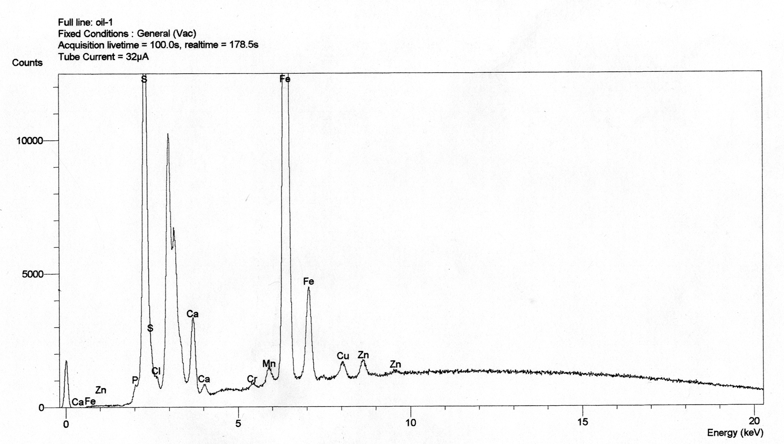

Использование ОММ, содержащего сульфиды, в производстве ЭВВ вызвало химические реакции, механизм которых подробно описан в [1].

Образующаяся при взаимодействии сульфида железа и нитрата аммония закись азота N₂O нестабильна и распадается с образованием активного (атомарного) кислорода.
N₂O → NO + *O
Активный кислород (*O) реагирует с углеводородами с образованием гидроперекисей, спиртов, кетонов, альдегидов, кислот [2, 3].
R-CH₃ + 2 *O → R-CH₂-OОH - гидроперекись
R-CH₃ + *O → R-CH₂-OH - спитр
R-CH₂ -R+ *O → R-CH-R - кетон
||
O
R-CH₃ + *O → R-CH₂ =O - альдегид
R-CH₃ + *O → R-C-ОH - кислота
||
O

Количество образовавшихся продуктов растет с течением времени хранения эмульсии. Эти соединения относятся к ПАВ 1-го рода и разрушают эмульсию. Как частично окисленные, они снижают теплоту взрыва ЭВВ и скорость детонации. Все это было подтверждено результатами жидкостной хроматографии свежеприготовленных образцов эмульсии и образцов термостатированных в течении 4-х суток при +30 ⁰С (для проведения анализов, масляная фаза эмульсии растворялась диэтиловым эфиром – результаты обнаружения ацетальдегида - на рис.2).
Рис.2. Масс-спектры обнаруженных альдегидных соединений (типа ацетальдегида).
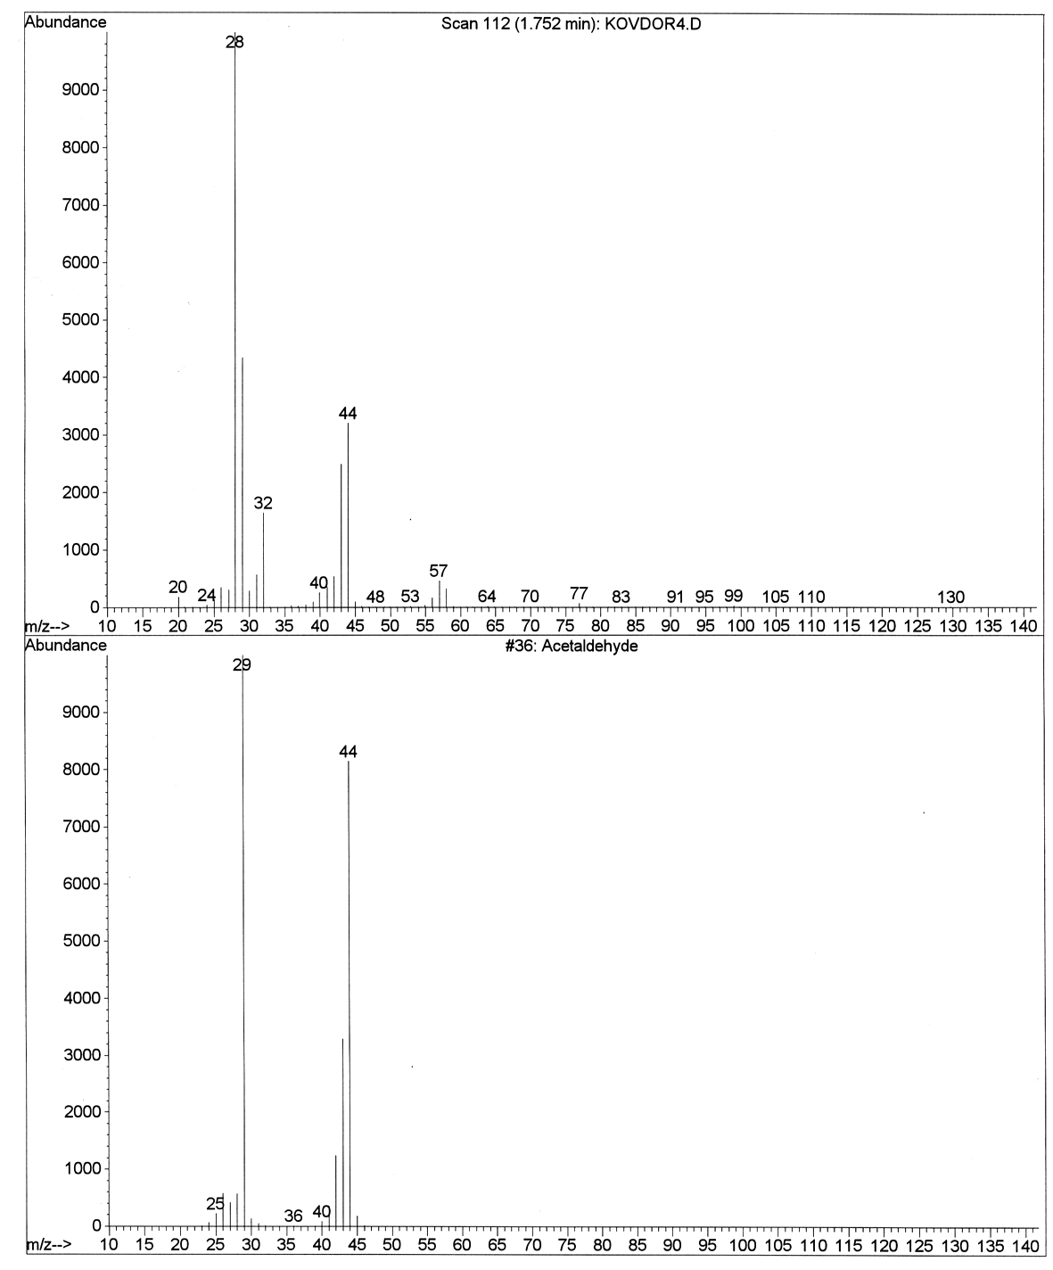

Указанные соединения являются высокомолекулярными (с углеродной цепочкой С₁₃ и выше), следовательно – малолетучими и вызвать отравление при вдыхании не могут. Но при взрыве ЭВВ (температура более 1500 К, давление более 50 кбар), происходят реакции пиролиза с образованием низкомолекулярных соединений (типа метил-, этил-, пропил-). Формальдегид, как правило, полимеризуется. А вот уксусный альдегид, ацетон и т.п. соединения летучие и при вдыхании вызывают описанные симптомы отравления. Наличие этих соединений подтверждено жидкостной хроматографией смывов с осколков модельного заряда, взорванного в камере комплекса «ВК-1000».
Рис.3. Схема комплекса взрывотехнических исследований «ВК-1000».
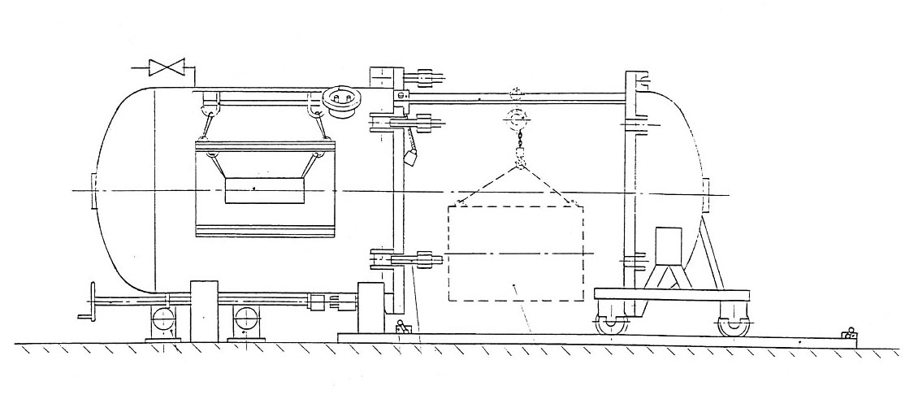
Ранее установлено [1], что скорость реакций сульфидов и нитрата аммония тем больше, чем ниже рН горячего раствора окислителя (ГРО). При производстве ЭВВ, рН ГРО искусственно снижается (введением азотной кислоты, или сульфаминовой кислоты) до уровня 2,0…3,5 для обеспечения реакций химической газогенерации (взаимодействие нитрита натрия и нитрата аммония с выделением азота). Как альтернативу снижению рН путем введения в ГРО кислот, предлагаем использовать следующий комплекс: для ингибирования реакций взаимодействия сульфидов с нитратом аммония применять уротропин (повышающий рН ГРО до 5,5), а в качестве катализатора реакции химической газогенерации использовать тиомочевину. А для предотвращения образования гидроперекисей – вводить гидрохинон (как ингибитор цепных реакций).
Все вышеописанное также справедливо при наличии в минеральных маслах антифрикционных присадок на основе сульфида молебдена.
Большую эффективность показал метод центрифугирования при очистке ОММ, т.к. сульфиды находятся в них в состоянии суспензии и могут быть эффективно отделены указанным методом. На ОАО «Качканарский ГОК «Ванадий» реализована схема очистки ОММ на основе промышленной установки СОГ-933КТ1 (производительность до 55л/мин, потребляемая мощность 4кВт, 380В, частота вращения ротора центрифуги 8000 об/мин).
Во избежание подобных описанному инцидентов, ОММ перед допуском в производство ЭВВ, должно в обязательном порядке проходить механическую очистку и химический анализ на отсутствие сульфидов, ПАВ и СДЯВ.

ЛИТЕРАТУРА :
- Оценка химической совместимости промышленных ВВ с разрабатываемыми горными породами. В.В. Пупков, И.Ю. Маслов и др., Журнал «Безопасность труда в промышленности» №4/2004, стр.37. Москва, Госгортехнадзор России.
- Цепные реакции окисления углеводородов в жидкой фазе. Эмануэль Н.М., Денисов Е.Т., Майзус З.К., М., Наука, 1965г.
- Реакции свободнорадикального замещения. Ингольд К., Робертс Б., М., Мир, 1974г.

ОПУБЛИКОВАНО :
Предупреждение случаев отравления персонала продуктами взрыва при применении эмульсионных взрывчатых веществ. В.В. Пупков, И.Ю. Маслов и др., Журнал «Безопасность труда в промышленности» №7/2005, стр.36., Москва, НТЦ «Промышленная безопасность» Ростехнадзора.

